Mechaniczna maszyna do pisania

Tatrapoint Standard

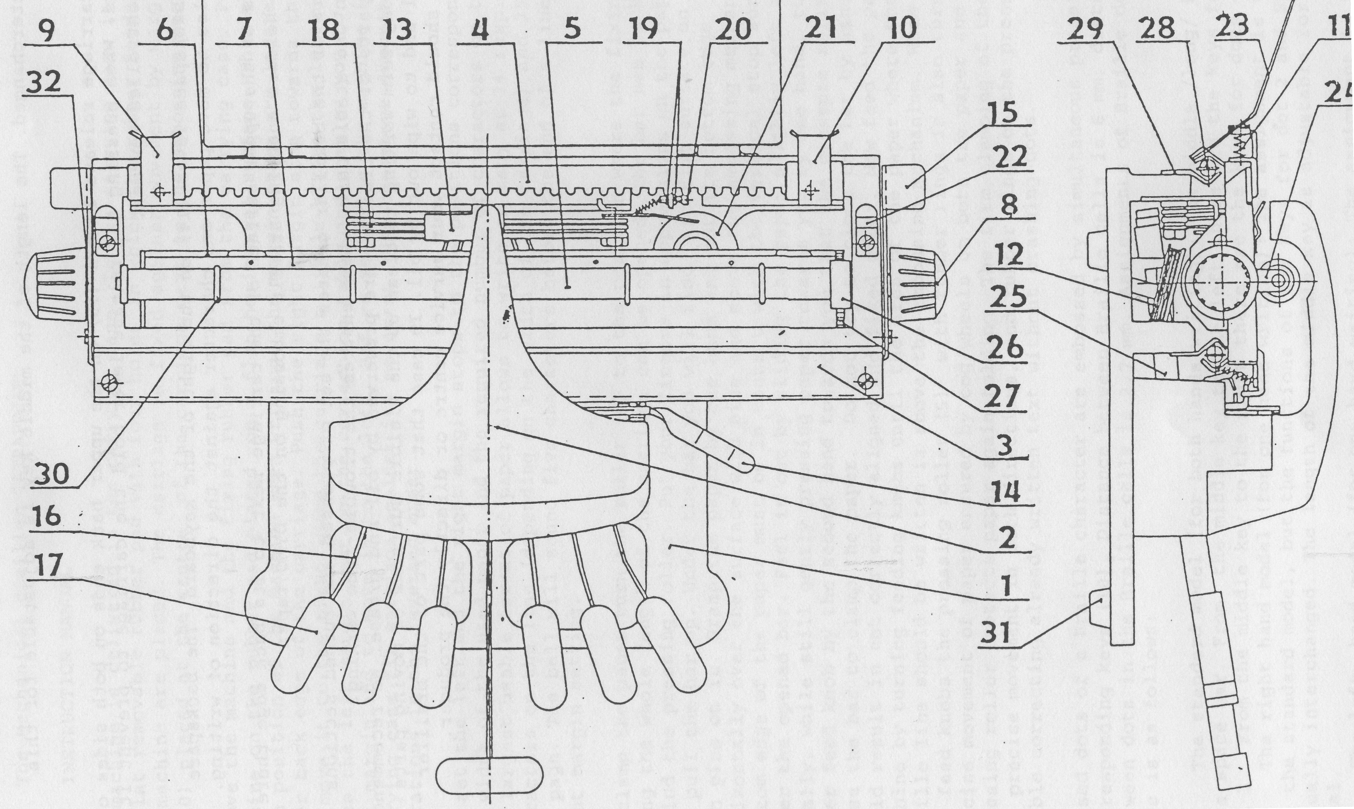

Maszyna Tatrapoint jest dostarczana w torbie do przenoszenia. W torbie tej jest ona unieruchomiona za pomocą płaskiej wyjmowalnej podkładki gumowej z czterema dziurami, w które wchodzą gumowe nóżki (31) od maszyny. Wózek jest unieruchomiony za pomocą ograniczników marginesów (9, 10), umieszczonych w środku wózka obok mechanizmu drukującego.
Wyjmij z torby maszynę i unieruchamiającą ją podkładkę. Połóż maszynę na podkładce gumowej, umieszczonej na płaskiej poziomej powierzchni. Zapewnia to stabilne położenie maszyny podczas pisania. Ograniczniki marginesów znajdują się z tyłu na górnej krawędzi wózka. Popchnij prawy ogranicznik marginesu w stronę klawiatury i przesuń go w prawo. Przesuń wózek nieco w lewo. To wysunie lewy margines poza stolik korekcyjny oraz umożliwi popchnięcie lewego ogranicznika marginesu i przesunięcie go w lewo. Przed włożeniem maszyny do torby, unieruchom wózek. Wykonaj opisane powyżej operacje w odwrotnej kolejności.
Teraz ustaw ograniczniki lewego i prawego marginesu w położenia odpowiednie do szerokości używanego papieru oraz wymaganej liczby znaków w wierszu. Największy możliwy format papieru pozwala na zapisywanie 34 względnie 40 znaków w wierszu (w zależności od szerokości wózka) i 25 wierszy na stronie. Dzwonek zadzwoni 5 znaków przed końcem wiersza, przy każdym ustawieniu prawego marginesu.
By założyć papier, przekręć wałek (6) w położenie, w którym można otworzyć unieruchamiającą belkę (7) wzdłuż całej długości wałka. Belka musi znajdować się zaraz poniżej wałka dociskowego. Włóż palce we wgłębienia wałka na papier i pociągnij belkę do góry. Znajdziesz pod nią płaską powierzchnię na wałku z bolcami na niej. Trzymając papier jedną ręką, ułóż jego dolną krawędź poziomo nad powierzchnią z bolcami i nad mechanizmem drukującym. Dolna krawędź papieru musi dotykać pionowej powierzchni zaraz poniżej otwartej belki. Możesz ją wyczuć lekko przesuwając papier w lewo i w prawo. Tak więc w dalszym ciągu jedną ręką delikatnie dociskając papier w Twoją stronę, drugą ręką przekręć gałkę na wałku w Twoją stronę. Wałek dociskowy zamknie belkę i papier zostanie zatrzaśnięty. Nie próbuj zamykać belki rękami. Może to spowodować nieprawidłowe ułożenie i zamocowanie papieru. Teraz wkręć papier do maszyny pokręcając gałkami wałka tak długo, aż obszar papieru, gdzie ma być zapisana pierwsza linijka, znajdzie się nad mechanizmem drukującym. Podczas wkręcania papieru wałek dociskowy (5) posiadający gumowe pierścienie, również się kręci. Precyzyjny przesuw papieru, zapewniany przez kółka zębate, znajdujące się zarówno na wałku dociskowym, jak i wałku na papier, chroni papier przed składaniem się. Niezawodne zatrzaskiwanie się papieru, jego precyzyjny przesuw w obu kierunkach i gumowe pierścienie na wałku dociskowym, umożliwiają korektę już napisanego tekstu bez zacierania punktów. Wypukłe punkty znaku brajlowskiego są drukowane przez równoczesne wciśnięcie odpowiednich klawiszy (18). Odległość między komórkami brajlowskimi wynosi 6mm, natomiast między punktami w komórce brajlowskiej wynosi 2,7 mm. Klawiszom odpowiadają następujące punkty brajlowskie:

1. W modelu standardowym (do pisania oburącz):
Środkowy długi klawisz służy do robienia odstępu, na lewo od niego znajdują się klawisze punktów 123, a na prawo klawisze punktów 456.
- W modelu dla praworęcznych (do pisania jedną ręką):
Ułożenie klawiszy jest podobne, jak w modelu standardowym, z tym, że funkcje klawiszy dla punktu 2 i odstępu są zamienione. Długość środkowego klawisza można w tym modelu regulować.
3. W modelu dla leworęcznych (do pisania jedną ręką):
Ułożenie klawiszy jest podobne, jak w modelu standardowym, z tym, że funkcje klawiszy dla punktu 5 i odstępu są zamienione. Długość środkowego klawisza można w tym modelu regulować.
Na obu końcach, z tyłu na górnej części wózka, znajdują się dźwignie zwalniające wózek (15). Wciskając je przytrzymaj wózek, by zapobiec jego niekontrolowanemu ruchowi. Z prawej strony klawiatury znajduje się dźwignia cofacza (14). Umożliwia ona przesuw papieru o jeden znak wstecz. Na obu końcach górnej powierzchni wózka, przy jego tylnej krawędzi, znajdują się specjalne uchwyty, umożliwiające drukowanie brajlem na taśmie DYMO.
Maszyna jest zbudowana z elementów przeciskanych i obrotowych, złożonych w jedno stabilne urządzenie, zapewniające bezproblemową pracę. Ruchome części maszyny konserwuje się oliwą i smarem. Po dłuższym okresie używania, zalecamy przeczyszczenie widocznych powierzchni części ruchomych alkoholem i natarcie ich oliwą.
W przypadku, gdy jakaś część maszyny ulegnie uszkodzeniu, powinieneś zgłosić się do serwisu lub bezpośrednio do producenta.

Elementy maszyny - opis rysunku:

- Podstawa
- Matryca
- Grzebień
- Suwak
- Wałek dociskowy
- Wałek na papier
- Belka zatrzaskująca papier
- Gałka do przesuwania papieru
- Lewy ogranicznik marginesu
- Prawy ogranicznik marginesu
- Sprężyna
- Bęben obrotowy
- Punkty brajlowskie
- Dźwignia cofacza
- Dźwignie zwalniania wózka
- Metalowe części klawiszy
- Plastikowe części klawiszy
- Ramię
- Orzech
- Śruba
- Dzwonek
- Uchwyty na taśmę DYMO
- Stolik korekcyjny
- Blaszka przytrzymująca
- Wspornik
- Kółko zębate przy wałku dociskowym
- Kółko zębate przy wałku na papier
- Rząd kulek
- Belka
- Pierścienie gumowe
- Nóżki
- Trzpień

